Конкурс «Спасибо вам за Мир»
(письмо- благодарность)

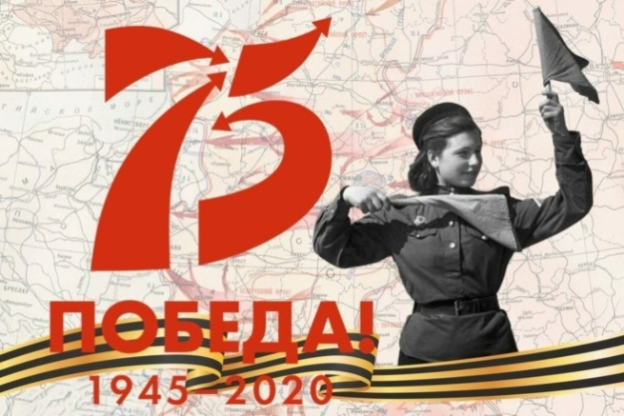
«Она молилась за победу, шесть сыновей на фронт ушли…», - писал поэт-фронтовик Сергей Орлов. Война вошла в каждый дом, забирала жизни, взамен оставляла слезы, тревогу, но не в силах ей было убить НАДЕЖДУ НА ПОБЕДУ! Каждый от мала до велика верил, что враг будет уничтожен! Предлагаем Вам в рамках конкурса написать письмо-благодарность.

Условие конкурса: Письмо-благодарность должно состоять из трех абзацев, каждый абзац необходимо начинать с фразы: Спасибо вам, за… ( вы можете адресовать письмо ветеранам Великой Отечественной войны, труженикам тыла или включить собирательный образ СОЛДАТА, не жалевшего свою жизнь ради мирного неба).

Задание: Продумайте письмо-благодарность, в котором вы скажете «СПАСИБО» ветеранам Великой Отечественной войны и труженикам тыла, поблагодарите их за всё то, что мы имеем сегодня. Выразите эмоции, чувства, любовь к тем, кто подарил нам чистое небо над головой! Пришлите работу на конкурс на электронную почту dzntmsh@mail.ru с пометкой названия конкурса и указанием группы, фамилии и имени студента.

Победителей ждут награды!
Следите за развитием событий на сайте техникума ntmsh.ru и в официальной группе в ВК https://vk.com/club136259989.

